ЛЬВІВСЬКИЙ НАЦІОНАЛЬНИЙ УНІВЕРСИТЕТ імені ІВАНА ФРАНКА

Факультет прикладної математики та інформатики

**Бази даних та інформаційні системи**

ЛАБОРАТОРНА РОБОТА №4

**DTD схема XML документа**

Виконав:

Ст. Юрас Назар

Група ПМІ-32

Оцінка

Перевірила:

доц.Малець Р.Б.

2022

**Тема:** Вивчення поняття схема XML документа.

**Мета роботи:** Ознайомлення з конструкціями DTD схеми XML документа, її створенням і використанням.

**Завдання: (варіант-21)**: Розробити базу даних для системи автоматизації страхової компанії. Система веде облік застрахованого майна та осіб. Кожна операція страхування містить інформацію про страхувальника, майно, період страхування та суму. Страхувальник описується іменем(ПІБ), персональними даними (дата і місце народження, стать), та контактною інформацією (адреса і телефони). Страхуватися можуть як предмети так і люди. У кожному випадку

об'єкт страхування має множину властивостей які дозволяють його описати. Користувач може ініціювати процес страхування, а також виконувати пошук по угодах за сумами страхування, страхувальниками, предметами страхування і т.д

**Хід роботи:**

1. На основі мого XML-документа вручну створив DTD-схему.

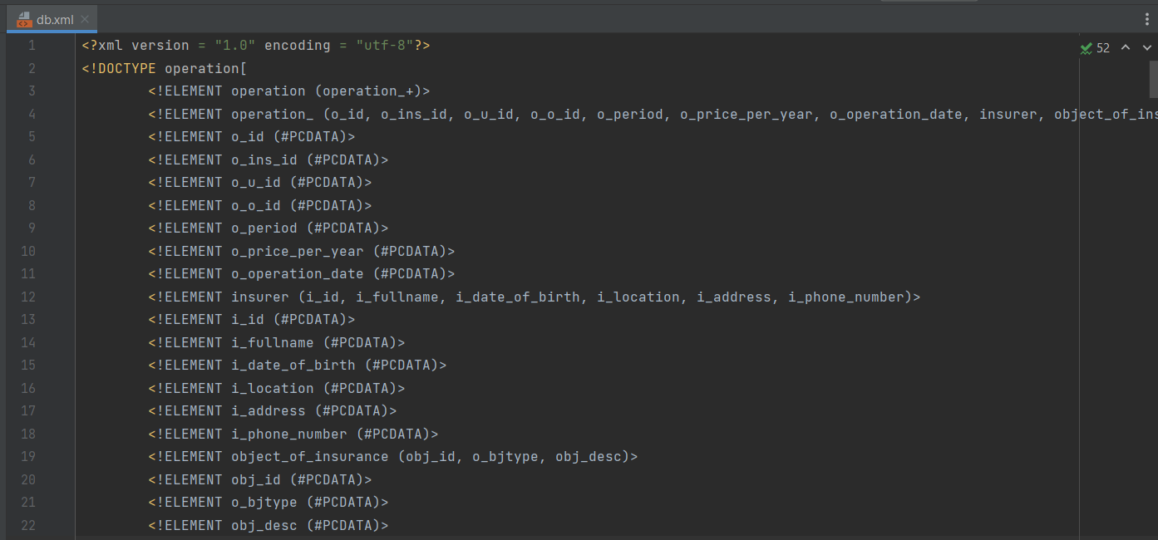

1. Перевірив її в онлайн-валідаторі, результат:

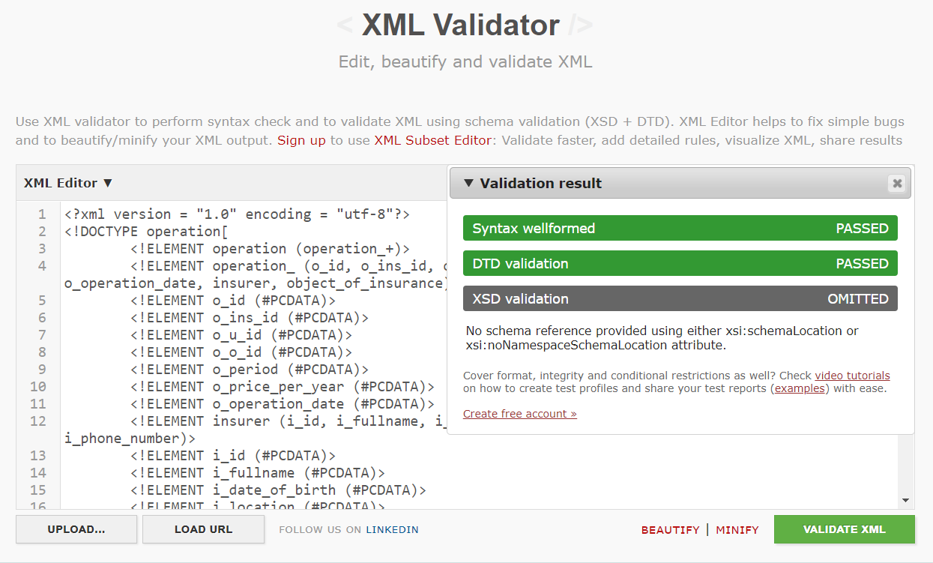

**Висновок:** Під час виконання цієї лабораторної роботи я ознайомився з конструкціями DTD схеми XML документа, її створенням і використанням.